UNIVERZITET CRNE GORE

  
 PRIRODNO MATEMATIČKI FAKULTET

SMJER: BIOLOGIJA-EKOLOGIJA

SEMINARSKI RAD

***EKOFIZIOLOŠKI ODGOVORI BILJAKA U BIOTIČKIM INTERAKCIJAMA*** *(alelopatija, parazitizam, herbivornost,kompeticija, karnivornost)*

Profesor: Dr Danka Caković Student: Nataša Mitrić   
  
   
   
 Podgorica 2019

SADRŽAJ:  
  
**1. UVOD** ............................................................................................................ 3  
 1.1 Uzajamni odnosi između biljaka ............................................................. 4  
  
**2. MATERIJAL I METODE**............................................................................4

**3. DISKUSIJA** .................................................................................................. 5  
 3.1 Alelopatija ………………………………………………………………5   
 Eksperimenti i rezultati ...........................................………………….10  
 3.2 Parazitizam …………………………………………………………….15  
 3.3 Herbivornost ...........................................................................................17  
 3.4 Karnivornost …………………………………………………………...18  
 3.5 Kompeticija …………………………………………………………… 20

**4. ZAKLJUČAK** ……………………………………………………………..22

**5. LITERATURA**………………………………………………………………23

1.UVOD  
  
 Svi organizmi u ekosistemu utiču jedni na duge. Odnosi među njima su najznačajniji odnosi koji vladaju u prirodnim ekosistemima. Tokom dugog vremena međusobnog prilagođavanja ti odnosi dovode do stabilizacije brojnosti populacija koje sačinjavaju biocenozu, kao i do formiranja stabilnog ekosistema.  
  
 Međusobni odnosi organizama u biocenozi, odnosno biotički faktori, veoma su raznovrsni i složeni, i po svojoj prirodi i načinu djelovanja mnogo su složeniji od abiotičkih faktora. Mogu biti **neposredni**- kada organizmi direktno utiču jedan na drugog, ili **posredni**- kada jedan organizam djeluje na drugi tako što svojom aktivnošću mijenja uslove sredine. Pored toga, međusobni odnosi organizama u biocenozi mogu da budu **povremeni** (fakultativni) ili **stalni** (obligatni).  
  
   
   
 Sve ekološke interakcije između populacija različitih vrsta možemo da podijelimo u **5 grupa.** Jedna od klasičnih podjela biotičkih odnosa je prema Odumu. Zasnovana je na 3 moguća efekta tih interakcija na rast njihovih populacija – **(0)** – ako su ti efekti odsutni, **(+)** – ako su efekti pozitivni i **(-)** – ako su efekti negativni. (tabela 1.)

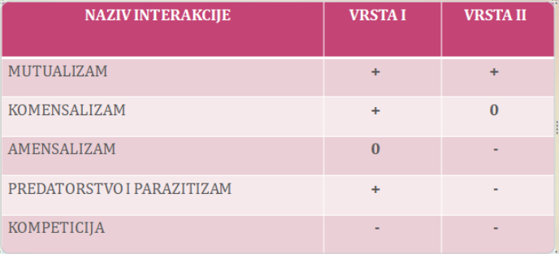  
 Tabela broj 1.

1.1 Uzajamni odnosi između biljaka  
  
  
 Uzajamni odnosi između biljaka, koakcije, ostvaruju se pod prirodnim uslovima u biljnim zajednicama. Možemo razlikovati dvije grupe uzajamnih uticaja između biljaka:

* neposredne koakcije
* posredne koakcije

**Neposredne koakcije** vezane su za mehaničke ili fizičke uticaje, karakteristične su za kontaktne koakcije između dvije ili vise vrsta. U okviru grupe neposrednih uticaja možemo izdvojiti nekoliko kategorija, kao što su: simbioza, parazitizam, epifizam, biohemijski, fiziološki i mehanički uticaji.

**Posredane koakcije** su vezane za biljke koje utiču jedna na drugu jedna na drugu mijenjajući i formirajući faktore spoljašnje sredine. Svojim habitusom, gustinom i pokrovnošću, vremenom pojavljivanja i prostornim rasporedom, pojedine biljne vrste, prije svega dominantne i edifikatorske, utiču na druge biljke, njihov prostorni i vremenski raspored, na rast, prinos, opstanak i reprodukciju.   
  
  
  
  
2. MATERIJAL I METODE  
  
Za izradu ovog seminarskog rada korišćeni su literaturni podaci, naučni radovi kao i internet sajtovi. U literaturi će svi biti navedeni.

3. DISKUSIJA  
  
  
 **3.1 ALELOPATIJA**  
  
 **Alelopatija** je biološki fenomen koji se odnosi na pozitivan ili negativan uticaj organizma (najčešće biljaka) na rast i razvoj drugog organizma ispuštanjem alelohemikalija u okolinu.**Alelohemikalije** su zapravo sekundarni metaboliti, produkti koje biljka ne koristi za svoj metabolizam, već su to nusprodukti (Milošić, A. 2012.).  
  
 Sekundarni metaboliti se mogu svrstati u pet većih kategorija: alkaloidi, terpenoidi, steroidi, fenil-propanska jedinjenja i acetogenini. Uloga većine sekundarnih metabolita u biljci je nepoznata, ali se zna da neki od njih mogu imati strukturnu ulogu ili učestvuju u opštem odbrambenom odgovoru biljke na napad herbivora ili patogena (Niemeyer i Perez, 1995).   
  
Djelovanje alelohemikalija može se podijeliti na:

-direktno -indirektno

**Direktno** djelovanje podrazumijeva učinak alelohemikalije izlučene iz jedne biljke na razne aspekte rasta, razvoja i metabolizma druge biljke, dok **indirektno** uključuje učinke na drugim biljkama kroz promjenu svojstava zemljišta, njegove nutritivne vrijednosti i promjene u veličini populacija i aktivnosti organizama u zemljištu, koji imaju pozitivan ili negativan uticaj na rast i razvoj tih biljaka (slika 1.).  
  


Slika 1. Direktan (1a) i indirektan (1b) uticaj alelohemikalija na susjedne biljke

Alelohemikalije se mogu naći u raznim djelovima biljaka, uključujući korijen, rizom, listove, koru stabla, cvjetove, plod i polen. One se oslobadjaju u spoljasnju sredinu (slika 2):

1. Ispiranje: biljke često posjeduju alelohemikalije sačuvane u listovima; one se mogu ispirati sa živog lista usled djelovanja atmosferskih padavina kao što su kisa, rosa ili magla, a moguce je i njihovo ispiranje u tlo nakon opadanja lista.

2. Isparavanje: biljke otpuštaju alelohemikalije u gasovitom stanju, pa ih druge biljke u tom obliku apsorbiraju.

3. Razgradnja organskog materijala: uginuli dijelovi, na primjer listovi, ukoliko sadrže alelohkemikalije, svojom razgradnjom otpuštaju iste u tlo; često listovi koji otpadnu s matične biljke imaju tendenciju ispuštanja više alelohemikalija nego živi listovi na biljci.

4. Izlučivanje iz korijena: ponekad biljke ispuštaju alelopatska jedinjenja kroz korijen, pa kretanjem vode kroz tlo dospijevaju u korijen ciljne biljke (direktan način), ili svojim djelovanjem modifikuju aktivnost i populacije organizama u tlu, koji utiču na druge biljke (indirektan način). Kroz korijen se najčešće izlušuju različiti fenoli koji djeluju kao inhibitori rasta .

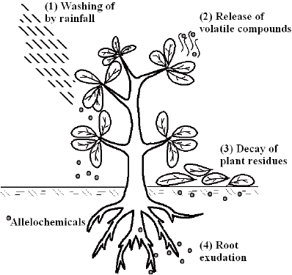  
 Slika 2. Načini oslobađanja alelohemikalija u spoljašnju sredinu

Primjeri alelopatije:  
  
  
  
**Orah** *(Juglans regia)* luči materiju **juglon**, čijom hidrolizom i oksidacijom nastaje jedinjenje tokčicno za zeljaste biljke. Oko stabla oraha se veoma slabo razvijaju druge biljke i zemljište je gotovo potpuno golo (slika 3).

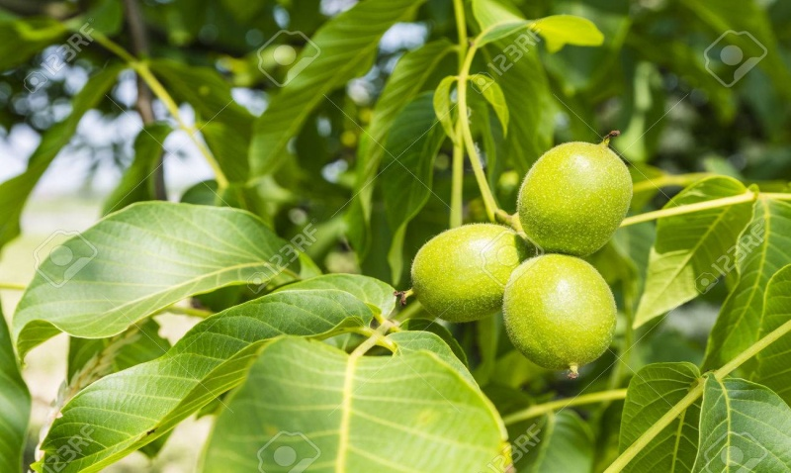 Slika 3*. Juglans regia*

**Pelin** (*Artemisia absinthium*) luči alelopatska jedinjenja **absintin**, koje inhibitorno djeluje na niz biljaka kao što su *Foeniculum vulgare, Mellisa officinalis* i druge (slika 4.)  
  
  
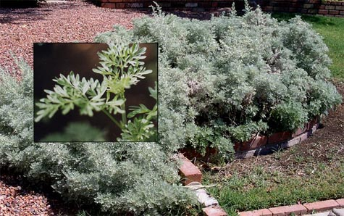 Slika 4. *Artemisia absinthium*  
  
  
  
  
  
  
 *Alliaria petiolata* (češnjača), (slika 4.) dvogodišnja je zeljasta biljka iz porodice krstašica (Brassicaceae), nalazi se u Evropi, Aziji, Sjevernoj Africi i Sjevernoj Americi . Vrsta pokazuje neposredno i posredno alelopatsko djelovanje na neke vrste prizemnog sloja iz zajednica sjevernoameričkih šuma u kojima je prisutna. Svojim alelohemikalijama djeluje u nekim slučajevima direktno na konkurentske biljke, inhibirajući njihov rast i razvoj, a u nekim slučajevima na smanjenje ili izostanak mikorizne simbioze drugih biljaka, što im bitno smanjuje uspješnost preživljavanja, razvoja i reprodukcije (Anderson i sur. 2010) .  
Češnjača pokazuje puno jači inhibitorni uticaj na mikorizne zajednice sjevernoameričkih biljaka, nego što to pokazuje u Evropi što je posljedica različitih ekoloških uslova u navedenim područjima (Callaway i sur. 2008).  
  
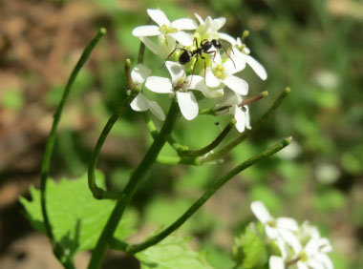 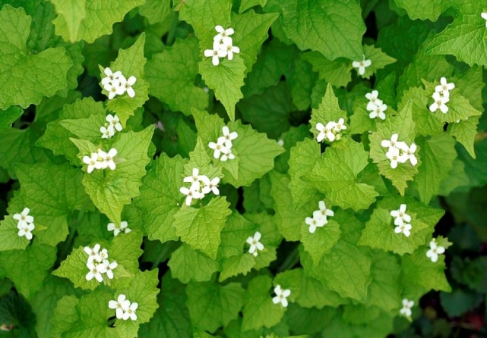  
   
  
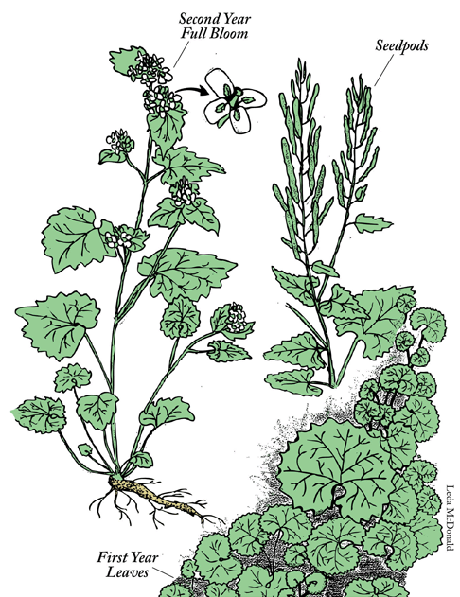 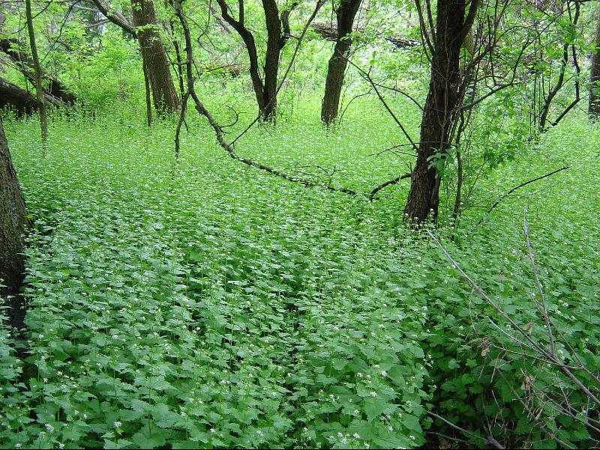  
 Slika 5. *Alliaria petiolata*

Aleksieva i Marinov-Serafimov (2008.) proučavali su alelopatski uticaj hladnog vodenog ekstrakta korovnih vrsta: crne pomoćnice (*S.nigrum*), štira (*A.retroflexus*), na klijanje i razvoj različitih genotipova soje. Vodeni ekstrakti iz crne pomocnice i štira usporili su klijavost sjemena soje do 80% (slika 5.)

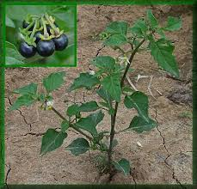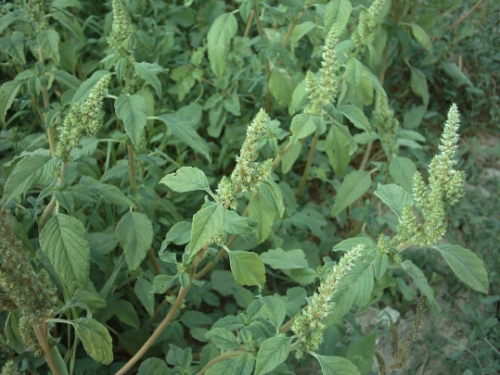  
 Slika 5. *Solanum nigrum i amaranthus retroflexus*

Shajie i Saffari (2007.) navode da je korovna vrsta *Xanthium strumarium*  u njihovim istraživanjima pokazala alelopatsko djelovanje. Lišće i stabljika ove korovne vrste djelovali su inhibitorno na rast kukuruza, uljane repice, lece ili sociva i slanog pasulja (slika 6.)

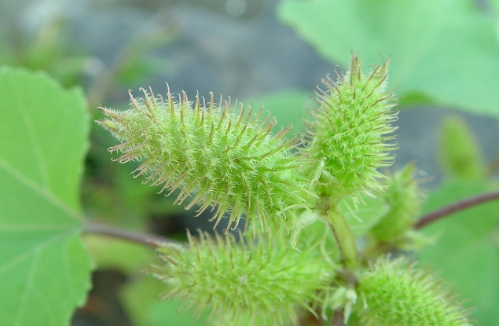

Slika 6. *Xanthium strumarium*

Šcepanović i saradnici (2004,2005) dokazuju da tatula *(Datura stramonium)* i mračnjak *(Abutilon theophrasti)*, koje su korovne vrste, djeluju alelopatski, inhibirajući klijanje i rast konkurentskih biljaka (slika 7.)  
  
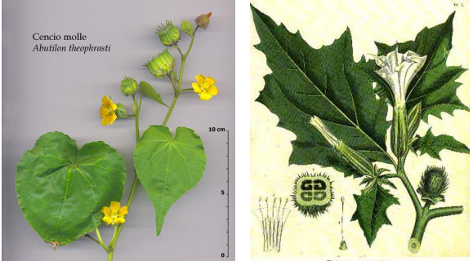  
 Slika 7. *Abutilon theophrasti* i *Datura stramonium*

**Eksperiment I** Šćepanović i saradnici (2004, 2005) rade dva eksperimenta u svrhu istraživanja alelopatskog djelovanja mračnjaka i tatule na kukuruz.

* **U prvom eksperimentu** istraživali su uticaj nadzemnog i podzemnog dijela korovske vrste *Abutilon theophrasti* na početni rast i razvoj kukuruza, s ciljem utvrđivanja postoje li alelopatski odnosi između kukuruza i pojedinih dijelova navedene vrste.

Eksperiment je urađen na sledeći način:

Prikupljeni su biljni dijelovi evropskog mračnjaka (korijen i stabljika + list). Vodeni ekstrakt pripremljen je na sledeći način: u pola litra vode (kišnice) potapano je posebno 150 g usitnjene zelene mase lista i stabljike i 150 g isjeckanog korijena evropskog mračnjaka. Biljni materijal je ostao u vodi 96 sati na sobnoj temperaturi, nakon čega je uklonjen, a ekstrakt je filtriran na vakuum-filteru. Pripremljena su dva ekstrakta: od nadzemnog dijela i od korijena mračnjaka. Ekstraktima (8 ml) navlažen je filtar-papir u petrijevim šoljama, u kojima je naklijavano sjeme test-biljaka – kukuruza.

Rezultati

Iz rezultata prikazanih na grafiku (grafik 1.) vidljivo je da su ekstrakti biljnog materijala nadzemnog i podzemnog dijela korovne vrste *Abutilon theophrasti*  značajno uticali na početni razvoj kukuruza. Iako je primjenom oba ekstrakta mračnjaka, inhibicija rasta korijenka i klice kukuruza bila očita, značajno jači inhibitorni ucinak uočen je primjenom vodenog ekstrakta nadzemnog dijela mracnjaka. Naime, inhibicija rasta korijenka kukuruza u varijanti s nadzemnim dijelom mračnjaka iznosila je 95,2 % u odnosu na kontrolu. Vrlo slični podaci dobijeni su mjerenjima dužine klice kukuruza (66,2 %).

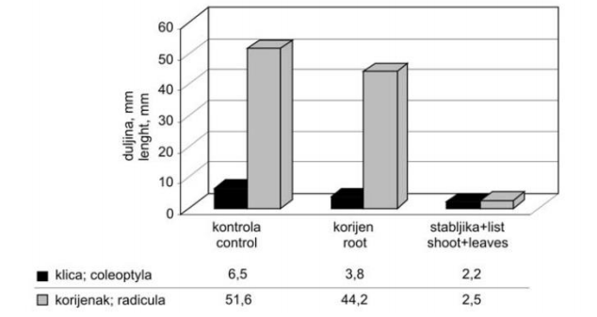  
 Grafik 1. Uticaj mračnjaka na dužinu podzemnog I nadzemnog dijela kukuruza

* **U drugom eksperimentu** korišteni su vodeni ekstrakti nadzemnih dijelova vrsta *Abutilon theophrasti* i *Datura stramonium*, kojima su opet tretirane sjemenke kukuruza.  
    
  Rezultati  
    
   Kao što je vidljivo iz tabele, ekstrakt mračnjaka značajno je inhibirao razvoj kako korijenka tako i klice kukuruza. Prosječna dužina korijenka mračnjaka bila je gotovo upola manja u odnosu na kontrolnu varijantu. Nasuprot tome, ekstrakt tatule je stimulativno djelovao na dužinu korijenka, uzrokujući njegovo povećanje od 35,7 % u odnosu na kontrolnu varijantu. Time se potvrđuje da alelopatija obuhvaća ne samo inhibitorni već i stimulativni uticaj jedne biljke na drugu (tabela 2.)

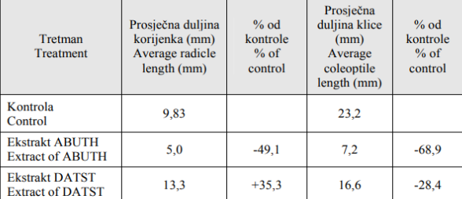  
 Tabela 2. Uticaj mračnjaka i tatule na dužinu korijenka i klice kukuruza  
  
  
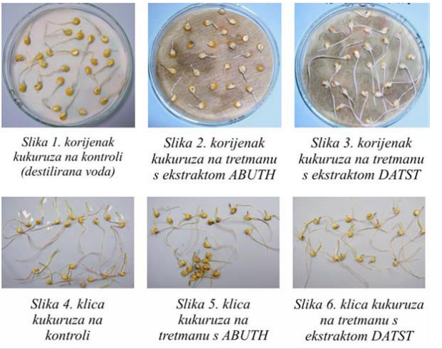  
Slika 8. Uticaj vodenih ekstrakata mračnjaka (ABUTH) i tatule (DATST) na razvoj korijenka (1.- 3.) i klice (4.-6.) kukuruza. (preuzeto od Šćepanović i sur., 2007.)

**Eksperiment II**

Matošević i saradnici (2013) vršili su eksperiment kako bi utvrdili alelopatski potencijal kamilice (*Matricaria chamomilla*) na korovnu vrstu streličasta grbica (*Cardaria draba*). Sprovedena su dva eksperimenta:

1. Zajedničko klijanje sjemena kamilice i sjemena streličaste grbice   
2. Uticaj vodenih ekstrakata od svježe i suve mase kamilice na streličastu grbicu

Za **prvi eksperiment** je u petrijeve šolje na filter papir smješteno u naizmjenične redove po 30 sjemenki kamilice i 30 sjemenki streličaste grbice. Kao kontrolni tretman u petrijevim soljicama je smjesteno samo sjeme korova (30 sjemenki).  
 Za **drugi eksperiment** je u petrijeve šolje na filter papir stavljano je po 30 sjemenki streličaste grbice. U svaku petrijevu šolju dodata je ista količina određenog ekstrakta dok je u kontroli filter papir navlažen destilovanom vodom.  
  
Rezultati  
  
 Sjeme kamilice pokazalo je različit alelopatski uticaj na klijanje i rast korovne vrste streličaste grbice. Klijavost sjemena grbice u tretmanu sa sjemenom kamilice iznosila je 89,2% i bila je statistički značajno smanjena za 10,8 % u odnosu na kontrolni tretman. Suprotno tome, svježa masa grbice u tretmanu sa sjemenom kamilice bila je viša i iznosila je 0,015 g, dok je u kontroli svježa masa iznosila 0,014 g. Ipak, stimulativni učinak nije bio značajan i iznosio je svega 7,1% (grafik 2.)  
  
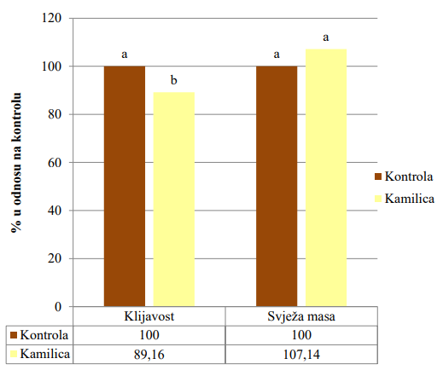  
Grafik 2. Uticaj zajedničkog klijanja sjemena kamilice i streličaste grbice na klijavost i svježu masu korova

Uticaj zajedničkog klijanja sjemena na dužinu korijena i izdanka streličaste grbice prikazan je u grafikonu. Dužina korijena grbice u kontrolnom tretmanu iznosila je 2,72 cm. Dužina korijena u tretmanu sa sjemenom kamilice bila je inhibirana, ali ne značajno. Dužina izdanka grbice takođe nije bila inhibirana značajno u odnosu na kontrolni tretman i to za 4,3%.   
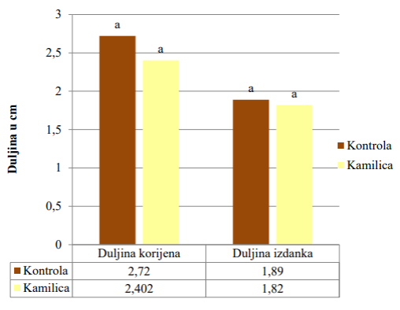  
Grafik 3. Uticaj zajedničkog klijanja sjemena kamilice i strjeličaste grbice na dužinu korijena i izdanka korova

Vodeni ekstrakti od svježe i suve nadzemne mase kamilice pokazali su značajan inhibitorni učinak na klijavost streličaste grbice. Svi ekstrakti, osim ekstrakta svježe mase značajno su smanjili klijavost u odnosu na kontrolu, pa se smanjenje klijavosti kretalo od 10,4 do 87,9%. Najveću inhibiciju pokazali su ekstrakti od suve mase kamilice i to obje koncentracije, pa je smanjenje iznosilo 86,9 i 87,9%.

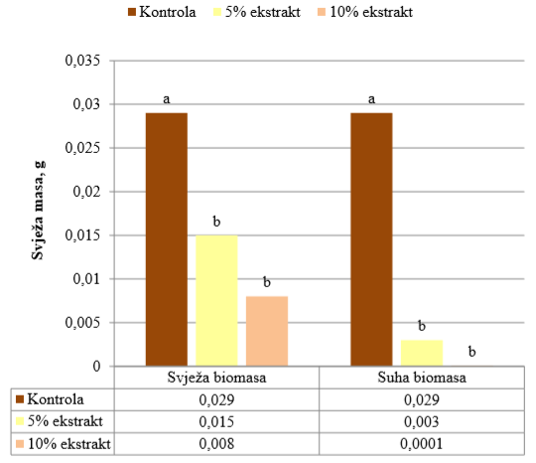

Grafik 4. Uticaj vodenih ekstrakata od svježe i suve biomase kamilice na klijavost streličaste grbice

**3.2 PARAZITIZAM**  
  
 Parazitizam podrazumijeva odnose između organizama različitih vrsta u kojem jedan organizam ima koristi na štetu drugog organizma koji je domaćin. Postoje određene karakteristike parazitskih organizama :

* da su mnogo manji od svojih domaćina,
* da su na različite načine visoko specijalizovani za svoj način života,
* da se razmnožavaju brže i u većem broju u odnosu na svoje domaćine.  
     
   **Parazitizam je prisutan kako u životinjskom, tako i u biljnom svijetu.**

Biljni parazitizam uključuje odnos u kojem jedna biljka koristi vodu i hranljive materije na štetu biljke domaćina. S obzirom na anatomiju i način života tokom svog životnog stadijuma, razlikuju se:

* **fakultativni** paraziti ili polu/hemiparaziti
* **obligatni** paraziti ili (holo)paraziti

Parazitski ili djelimično parazitski način života razvija se kod biljnih porodica kao što su *Santalaceae, Convolvulaceae, Rafflesiaceae, Scrophulariaceae* i poznato više od 3000 biljnih parazitskih vrsta ( Pevalek-Kozlina, 2004.).  
  
 Parazitski organ specijalizovan za upijanje hranjivih materija i vode iz domaćina, naziva se **haustorija** (slika 9.)**.** U morfološkom smislu, haustorija je modifikovani korijen koji može biti primaran ili sekundaran. Haustorije se mogu razviti ispod ili iznad površine tla, zavisno od toga parazitira li određena vrsta na korijenu ili stabljici. Ukoliko se haustorija razvija na stabljici, parazitska biljka će putovati do domacina i obavijati ga viticama i ujedno tako rasti i povećavati svoju površinu, ali i štetu nad domaćinom (Pevalek-Kozlina, 2004.).

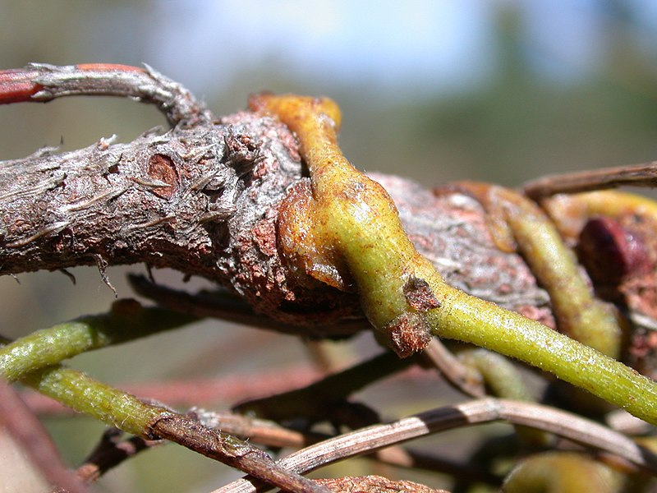  
 Slika 9. Haustorija viline kosice na tijelu biljke-domaćina

Primjeri parazitizma :   
  
 Biljke iz roda Cuscuta (slika 10.) poznate su pod imenom vilina kosica. Neke vrste iz ovog roda su oligofagne, specijalizovane da parazitiraju na manjem broju vrsta, dok su druge polifagne i parazitiraju na velikom broju vrsta. Najznačajnije vrste ovog roda su paraziti stabljike, posebno opasni na lucerki i djetelini. Vilina kosica se može razmnožavati vegetativno i generativno (sjemenom koje klija na površini ili blizu površine zemlje). Iz sjemenke se razvija koncasta stabljičica koja raste dok ne dođe do stabljike odgovarajućeg domacina.

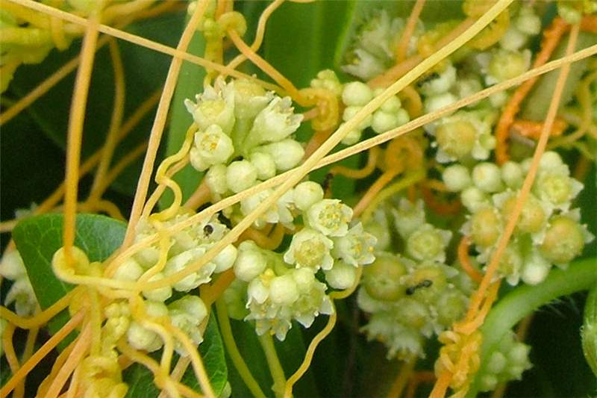 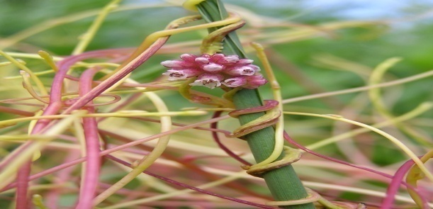  
 Slika 10. *Cuscuta sp.* i *Cuscuta europaea*

Primjer parazitizma kod viših biljaka je *Rafflesia arnoldii* (slika 11.), biljka sa Malajskog arhipelaga, kod koje su se vegetativni organi pretvorili u neku vrstu hifa, pa urastaju u tkiva biljke domaćina iz kojeg crpe hranjive materije. Njihovi do 1 m široki i do 10 kg teški cvetovi među najvećima su na svetu. Za ovako velike cvetove ove „kraljice parazita” zahvalne su svojim domaćinima, tropskim lijanama iz roda *Tetrastigma.*  
 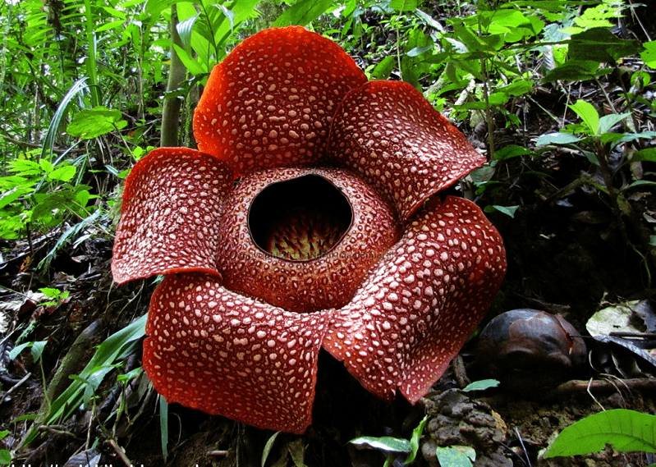  
 Slika 11. *Rafflesia arnoldii*

Bijela imela (*Viscum album*) je vjerovatno najčešća poluparazitska biljka u našem podneblju. Štetnost parazitiranja se svodi na uzimanje vode iz domaćina, dok je sama biljka sposobna za proces fotosinteze.

**3.3 HERBIVORNOST**

**Herbivorija** je odnos ishrane u kome se biljojedi hrane biljkama. U ovom odnosu biljka kao hrana trpi određenu štetu, dok biljojed ima direktnu korist. S obzirom da predstavljaju osnovnu hranu biljke su razvile čitav niz adaptacija koje su im omogućile da, bez obzira što ih biljojedi neprestano jedu, one uvek održavaju svoju brojnost na neophodnom nivou. Jedan deo adaptacija biljaka išao je u pravcu odbijanja životinja da koriste biljke kao hranu. U tom smislu pojavile su se mnoge specijalne morfo-anatomske (bodlje, trnovi, kožasti tvrdi listovi i sl.) i hemijske (otrovi) prilagođenosti koje su odbijale biljojeda od konzumiranja ovako specijalizovanih biljaka (slika 12). Naravno, kako su biljke razvijale odbranbene mehanizme od biljojeda, tako su se biljojedi specijalizirali i nalazili načina da prevaziđu mehaničke ili hemijske prepreke i dođu do hranljivih materija koje su biljke proizvele. (Ekofiziologija bilja 2014.)  
  
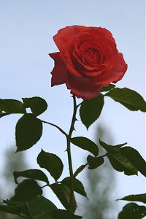 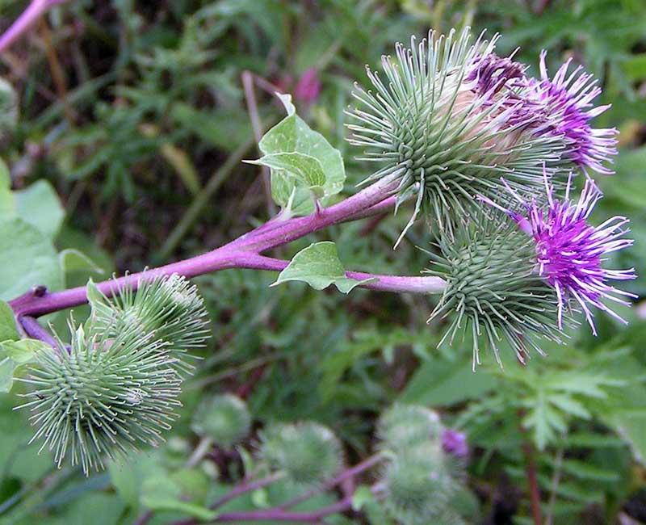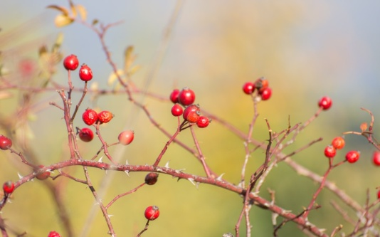 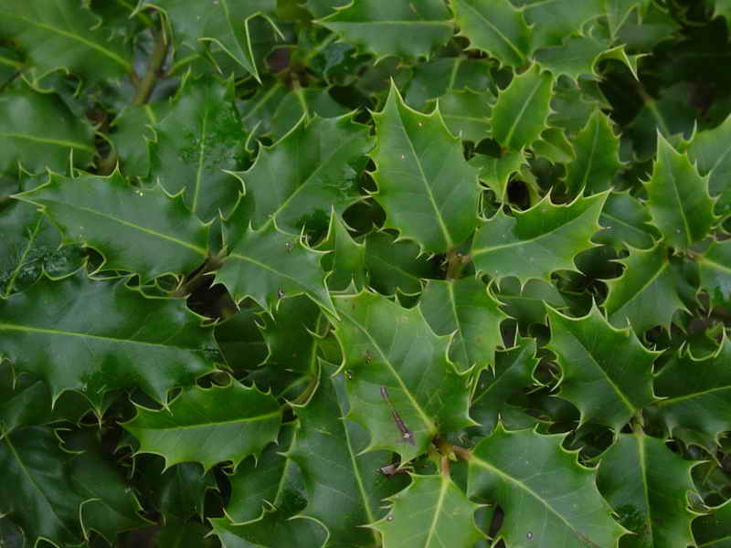 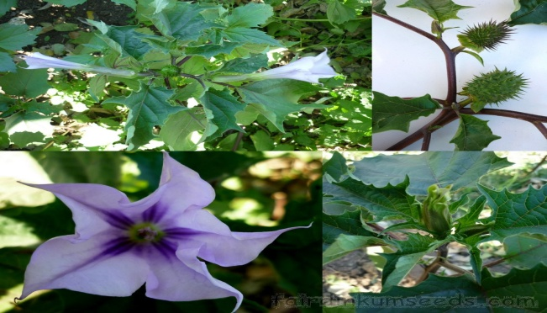 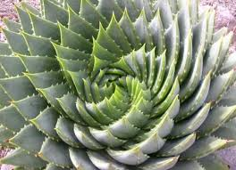

Slika 12. Morfo-anatomske i hemijske prilagođenosti biljaka

**3.4 KARNIVORNOST** Karnivorne biljke (**biljke mesožderke ili insektivorne biljke**) su biljke koje koriste klopke da bi uhvatile razne zivotinje, pretežno insekte, koji su im neophodni za ishranu. Uglavnom žive na kisjelim zemljištima, sa malom koncentracijom minerala, pa su se tako, pomocu zamki, adaptirale na nepovoljne uslove života. One se dalje i dalje hrane fotosintezom, jer u sebi sadrže hlorofil, kao i procesom dobijanja vode i drugih mineralnih materija preko korijena. Na taj način dobijaju energiju. One pored listova imaju modifikovane apsorpijske dlačice. Pomoću tih dlacica upijaju produkte koji su nastali od tijela insekata koji su razgradili enzimi iz njihovih žlijezda. Mesožderka prije nego što uhvati plijen mora da ga namami, a to radi pomoću jakih boja, specifičnog mirisa ili nektara. U mesožderke spada oko 400 različitih vrsta. Nemaju mnogo sličnosti ali svima im je zajednički mehanizam razgrađivanja plijena. Sve one razgrađuju plijen pomoću niza biohemijskih procesa, uz pomoć brojnih enzima i bakterija( Jelačić 2010.).  
  
Primjeri karnivornosti:  
  
 Najpoznatija biljka mesožderka je **venerina muholovka** (slika 13.). Biljka privlači insekte nektarom i bojom. Kada insekt sleti na nju, on nadrazuje dvije ili tri osjetljive dlacice koje se nalaze u sredini oba poklopca, blizu glavnog rebra. Tada se klopka brzo zatvori i ulovi insekta. Ako insekat uspije pobjeći, klopka će se otvoriti nakon otprilike dva sata. Ako je insekt ulovljen, biljka će iz posebnih žlijezda izlučivati enzime koji razgrađuju bjelančevine uhvaćene životinje. Proces varenja traje od 4 do 10 dana. Nakon varenja klopka se otvori a nesvarene ostatke insekta ispere kiša ili otpuše vjetar i klopka je ponovo spremna za lov. Svaki list može svega nekoliko puta svariti ulovljenu životinju i nakon toga se osuši jer djelovanje enzima oštećuje list (Hodick i sur. 1989.).

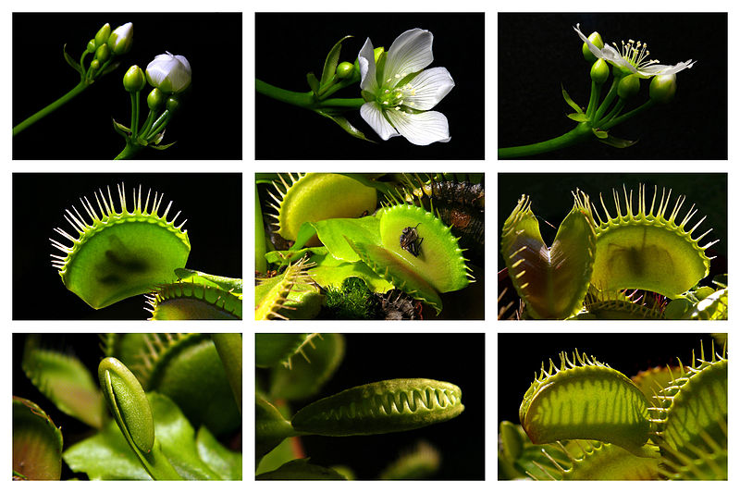  
 Slika 13. *Dionaea muscipula*

*Darlingtonia californica L*. (slika 14.) je vrsta koju nalazimo na sjeveru Kalifornije i u Oregonu u području močvara. Vrsta je vrlo rijetka. Zovu je i biljka kobra jer su njeni cjevasti listovi nalik na kobru a završavaju sa rascjepanim dijelom žuto ljubičasto zelene boje koji liče otrovnim zubima kobre. Ova vrsta ima specifičnu zamku u odnosu na ostale rodove.

Ne izlučuje enzime već vodu u kojoj se stvaraju bakterije procesom truljenja insekata. Darlingtonia nema otvorenu klopku već je gornji dio klopke oblikovan u kapuljaču sa mnogo svijetlih prozorčića koji zbunjuju insekte. Kada se jednom insekt provuče kroz ulaz sa donje strane kapuljače prozorčići ga zbune jer misli da može izaći sa gornje strane i pada u donji dio klopke gdje nakon nekog vremena umire i biva rastopljen u vodi. ( Watson i Dallwitz 1992).  
  
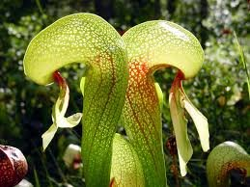  
 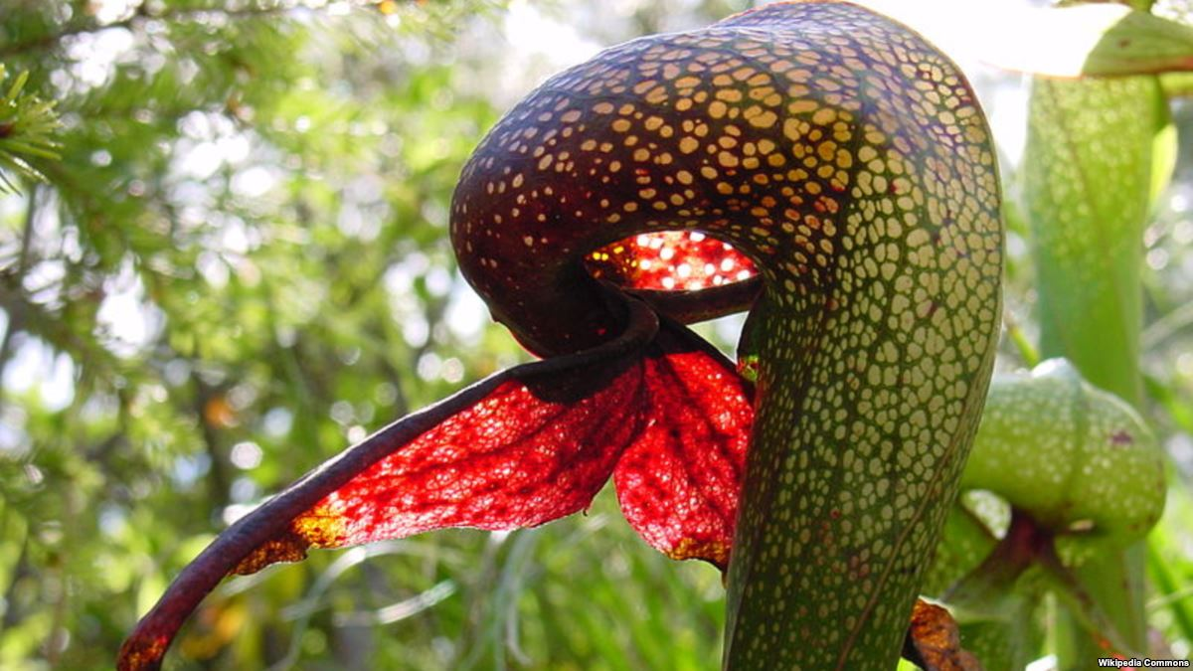  
 Slika 14. *Darlingtonia californica*

**3.5 KOMPETICIJA**

Kompeticija se kod biljaka javlja kada više biljaka iste vrste (intraspecijska) ili kad biljke različite vrste (interspecijska) koriste iste resurse, odnosno prostor koji su većinom ograničeni pa dolazi do kompeticije.  
  
 Kompeticija se može definisati kao svako korišćenje resursa od strane jedne jedinke, koje ima za rezultat smanjenje raspoložive količine resursa za druge jedinke.   
  
 Odnosi kompeticije se javljaju kada biljke, koje žive zajedno i koje zauzimaju u zajednici približno isti položaj, ne mogu za svoj normalni razvoj obezbjediti dovoljnu količinu potrebnih uslova (vodu, mineralne soli, svjetlost…) Zato između njih dolazi do konkurencije za životne uslove. U prednosti su one biljke čiji se fiziološki procesi odvijaju intenzivnije, tako da se one brže i bolje razvijaju i rastu, efikasnije koristeći energiju i neophodne supstance za život. U odnosima kompeticije obično su ograničeni i modifikovani optimalni zahtjevi vrsta koje se nalaze na datom mjestu, organizmi se međusobno prilagođavaju da zajednički i uravnoteženo iskorišćavaju i prostor i druge uslove i resurse sredine (Ekofiziologija bilja 2014.).

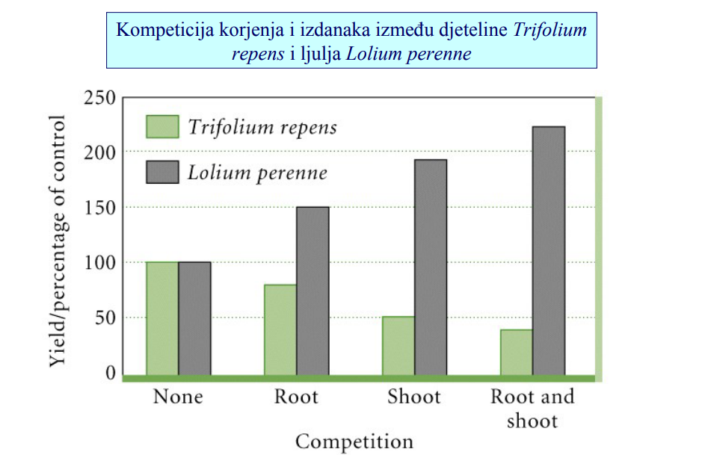 Grafik 5. Kompeticija korijena i izdanaka između *Trifolium repens* i *Lolium perenne*

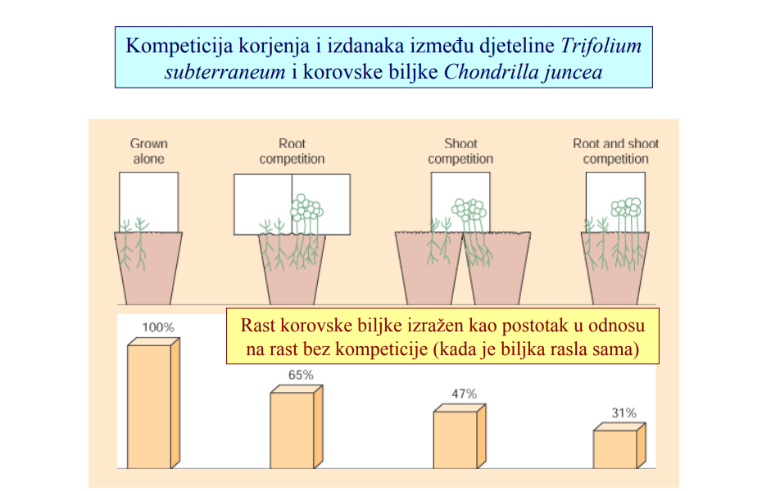  
 Grafik 6. Kompeticija korijena i izdanaka između *Trifolium subterraneum* i *Chondrilla juncea*

4.ZAKLJUČAK  
  
  
 Svaka životna zajednica izgrađena je iz velikog broja populacija različitih vrsta. Jedinke iste vrste, kao i jedinke različitih vrsta stupaju u međusobne odnose, odnosno ostvaruje se određena interakcija među njima.

U istraživanju je utvrđen alelopatski uticaj korovnih vrsta Abutilon theophrasti i Datura stramonium na početni rast i razvoj kukuruza. Ekstrakt nadzemnog dijela (lista i stabljike) Abutilon theophrasti imao je jači inhibitorni uticaj na dužinu korijena i klice kukuruza u odnosu na ekstrakt podzemnog dijela iste korovne vrste. Ekstrakt nadzemnog dijela korovne vrste Datura stramonium uticao je pozitivno na rast korijena kukuruza i povećao njegovu dužinu za 35,3%.

Rezultati istraživanja su pokazali da je kamilica imala određeni inhibitorni i stimulativni alelopatski uticaj na vrstu korova streličasta grbica. Sjeme kamilice pri zajedničkom klijanju sa sjemenom grbice pokazalo je inhibitorni uticaj na klijavost grbice do 10,8% . Ekstrakti kamilice od svježe i suve mase pokazali su negativan učinak na klijavost, dužinu korijena i izdanka.

Parazitizam i predatorstvo su interakcije u kojima jedna vrsta ima koristi i to je parazit, odnosno predator, dok druga vrsta ima samo štete od date interakcije i to je domaćin, odnosno plijen. U predatorstvo spada i interakcija herbivor-biljka.

Biljke mesožderke su izuzeci u biljnom svijetu. Imaju biljne organe i životni ciklus kao i svaka druga vrsta. Imaju listove, cvijetove i hlorofil koji im daje zelenu boju. Jedno zajedničko svim vrstama je mehanizam razgradnje proteina.

Postoje mnogi biljni organizmi koji se ističu po određenim osobinama i adaptacijama. Te prilagođenosti rezultat su konstante borbe za opstankom u slučajevima **kompeticije**, i ostalih faktora životne sredine, postoji ih nebrojeno puno, što je i logično jer kada bi sve biljke imale iste ili slične prilagodbe tada bi kompeticija bila jako izražena, izumiranje znatno veće, a raznolikost vrsta jako mala.

5. LITERATURA:  
  
Aleksieva, A., Marinov-Serafimov, P. :A study of allelopathic effectof Amaranthus retroflexus (l.) and Solanum nigrum (l.) indifferent soyben genotypes. Herbologia (2008)

ANDERSON, M., Anderson, R., Bauer, J. T., Baumhardt, P., Borowitz, V., Herold, J., Salter, M. Effect of Removal of Garlic Mustard (Alliaria petiolata) on Arbuscular Micorhizal Funghi Inoculum Potential in Forest Soils; The Open Ecology Journal, (2010)

Hodick, Dieter, Sievers, Andreas , "The action potential of Dionaea muscipula Ellis" Planta (1989).

Milošič A. (2014): Alelopatija – sažetak. Završni rad - preddiplomski studij, Prirodoslovno-matematički fakultet, Sveučilište u Zagrebu.

Niemeyer H.M., Perez F.J.(1995): Potential of hydroxamic acids in the control of cereal pests, diseases and weeds. Allelopathy. Organisms, Processes and Applications, ACS Symposium Series 582. American Chemical Society, Washington. Eds. Inderjit K.M., Dakshini M., Einhelling F.A. 260-270.

Pevalek-Kozlina, Branka : Fiziologija bilja, Profil, Zagreb (2004)

Shajie, E., Saffari, M. :Allelopathic effect of Cocklebur (Xanthium strumarium L.) on germination and seed ling growth of some crops. Allelopathy Journal (2007)  
  
Springer, O. P., Pevalek-Kozlina, B.Biologija 3 – fiziologija čovjeka i fiziologija bilja,Udžbenik za 3. razred gimnazije, Profil, Zagreb (1997)

ŠĆEPANOVIĆ M., Barić K., Galzina N., Goršić M., Ostojić Z. : Alelopatski utjecaj korovnih vrsta Abutilon theophrasti Med. i Datura stramonium L. na početni razvoj kukuruza (2007)

Tihana Jelačić-Preddiplomski studij znanosti o okolišu, Zagreb 2010.

Vesna Matošević : ALELOPATSKI UTJECAJ KAMILICE (Matricaria chamomilla L.) NA STRJELIČASTU GRBICU (Cardaria draba (L.) Desv.), Osijek 2013

Vladimir Vukadinovic, Irena Jug, Boris Đurđićević: Ekofiziologija bilja, Osijek 2014

Watson L. and Dallwitz M.J. The families of flowering plants (1992).

https://www.yumpu.com/xx/document/read/12047077/bioticki-faktori